**Estudo de Viabilidade de uma Universidade Distrital**

Relatório Síntese 3.7

|  |  |
| --- | --- |
| **Identificação do Projeto** | |
| Nome do Projeto | Projeto de Pesquisa de uma universidade distrital — Atividade 3.7 — Elaboração dos documentos norteadores da avaliação institucional. |
| Produto | Documento contendo a proposta de indicadores para a autoavaliação institucional.  Documento contendo a proposta de instrumento e metodologia para a autoavaliação institucional. |
| Diretoria | Executiva |
| Coordenação do projeto | Claudia Maffini Griboski |
| Consultores | Juliana da Silva Dias |
| Data | 31/03/2022 |

**SUMÁRIO**

|  |  |
| --- | --- |
| 1. INTRODUÇÃO | 3 |
|  |  |
| 2. AÇÃO 3 - PESQUISA DE MODELOS INOVADORES DE GESTÃO UNIVERSITÁRIA: PROPOSTA DE MODELAGEM PARA A ESTRUTURAÇÃO DA UNIVERSIDADE DISTRITAL | 7 |
|  |  |
| 3. ATIVIDADE 3.7. ELABORAÇÃO DOS DOCUMENTOS NORTEADORES DA AVALIAÇÃO INSTITUCIONAL. | 9 |
|  |  |
| 3.1 DOCUMENTO CONTENDO A PROPOSTA DE INDICADORES PARA A AUTOAVALIAÇÃO INSTITUCIONAL | 9 |
|  |  |
| 3.2 DOCUMENTO CONTENDO A PROPOSTA DE INSTRUMENTO E METODOLOGIA PARA A AUTOAVALIAÇÃO INSTITUCIONAL | 11 |
|  |  |
| 4. CONSIDERAÇÕES FINAIS | 13 |
|  |  |
| 5. REFERÊNCIAS | 14 |

# INTRODUÇÃO

O objetivo deste documento é apresentar a síntese dos produtos desenvolvidos para a atividade 3.7 “Elaboração dos documentos norteadores da avaliação institucional”, conforme estabelecido no Plano de Trabalho[1]. Destaca-se, porém, que, a partir dos termos estabelecidos, propomos um modelo de articulação entre as ações e as atividades a serem desenvolvidas. Visando, justamente, ao melhor entendimento do conjunto das proposições das políticas de desenvolvimento institucional, acadêmicas, de gestão e infraestrutura, e, sobretudo, à construção coletiva do Plano de Desenvolvimento Institucional (PDI). Essa articulação resultou na constituição das seguintes comissões temáticas:

Quadro 1 – Comissões e vinculações temáticas – Plano de articulação das ações 3 e 4.

|  |  |
| --- | --- |
| Comissões | Vinculações Temáticas |
| 1. Comissão de Planejamento e de Desenvolvimento Institucional | Abrange planejamento estratégico: missão, visão, valores, eixos, objetivos e metas; avaliação institucional; inovação no âmbito institucional; políticas de internacionalização e mobilidade e Plano de Desenvolvimento Institucional (PDI) e Estatuto. |
| 1. Comissão de Políticas Acadêmicas | Políticas definidas para o ensino de graduação e de pós-graduação, para a pesquisa e para a extensão. Abrangem, ainda, as políticas de comunicação com a sociedade e de atendimento ao estudante. Geralmente admitem, também, as diretrizes para inovação e cultura. |
| 1. Comissão de Políticas de Gestão (Administrativa-Financeira e Organizacional) | Políticas de pessoal que incluem processos seletivos para docentes e técnicos administrativos, organização e gestão da instituição, além de sustentabilidade financeira. |
| 1. Comissão de Infraestrutura | Políticas voltadas para a instalação, ampliação, manutenção e/ou operação de infraestruturas. Em específico, são políticas de infraestrutura relacionadas aos aspectos de estrutura tecnológica/tecnologias da informação. Dizem respeito à biblioteca virtual, plataformas de ensino, gestão etc., não entrando no mérito das políticas de infraestrutura física, como salas, laboratórios e outras. |

Fonte: Cebraspe (2021)

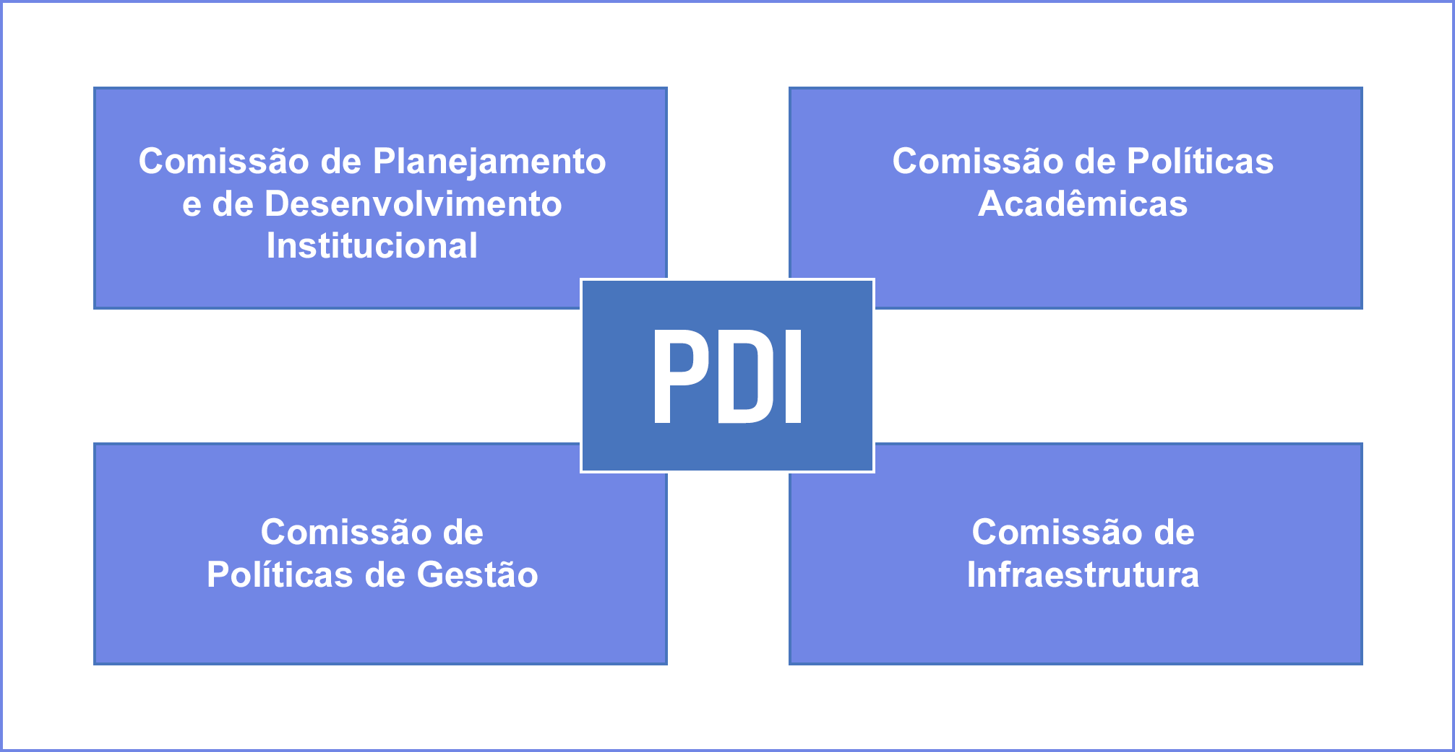O objetivo das comissões é o de garantir o diálogo entre os consultores, a equipe técnica e a Comissão Gestora do Projeto. Essa metodologia permite o alinhamento de concepções acerca das políticas a serem adotadas pela UnDF e, ao final, culminarão com a apresentação do PDI.

Fonte: Cebraspe (2021a). Elaboração própria

Embora a descrição conste no documento (Plano de Articulação), apresentamos, no quadro 2, a vinculação por atividade. Por meio dele, é possível observar a relação existente entre cada uma das ações e das atividades no contexto das comissões.

Quadro 2. Articulação das atividades por comissão temática.

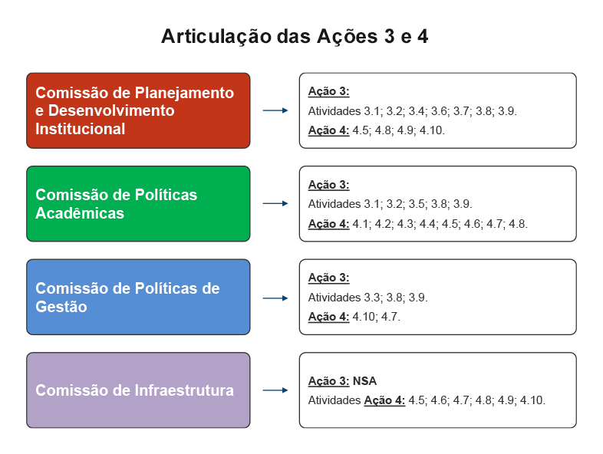

Fonte: Cebraspe, 2021a

Contudo, mesmo adotando o formato de comissões temáticas, as quais compilam duas ou mais atividades, o Plano de Trabalho, estabelecido em contrato específico, não pode ser alterado. Por esse motivo, a apresentação dos documentos ocorrerá por grupo de produtos vinculados às atividades correspondentes, mesmo que esse formato permita apenas uma visão parcial das políticas propostas para a IES. Por exemplo, a Comissão de Planejamento e Desenvolvimento Institucional tem produtos relacionados às seguintes atividades: 3.1 (3); 3.4 (3); 3.6 (3); 3.7 (2) e 3.9 (4), perfazendo um total de 15 produtos. Ou seja, para melhor compreendermos as ações e as políticas envolvidas no planejamento da IES, precisamos integrar os produtos de cinco atividades distintas previstas no plano de trabalho, o que, isoladamente, apenas permite uma visão parcial.

Destaca-se, ainda, que a visão geral das políticas de desenvolvimento institucional, das políticas acadêmicas, das políticas de gestão e das políticas de infraestrutura, apenas ocorrerá de forma integral e articulada, ao final do projeto, quando todos os produtos das quatro comissões temáticas estiveram finalizados e refletidos no Plano de Desenvolvimento Institucional (PDI).

Reforçamos que estamos na primeira fase de apresentação dos Produtos, logo, o presente relatório traz a síntese do produto desenvolvido na atividade 3.7 *“Elaboração dos documentos norteadores da avaliação institucional”.*

# AÇÃO 3 - PESQUISA DE MODELOS INOVADORES DE GESTÃO UNIVERSITÁRIA: PROPOSTA DE MODELAGEM PARA A ESTRUTURAÇÃO DA UNIVERSIDADE DISTRITAL

A ação 3 tem por objetivo estruturar a proposta de criação de uma universidade distrital baseada em mecanismos institucionais inovadores de gestão e das estruturas administrativas, que possibilitem a oferta qualificada da educação superior com ênfase nas áreas do conhecimento relativas à inovação, às tecnologias e às engenharias, e o pleno atendimento às demandas, em especial, à parcela da população de menor renda e/ou mais vulnerabilidade.

Para o cumprimento do objetivo foram estabelecidas 10 atividades: 3.1 a 3.10, as quais, conforme mencionado anteriormente, foram agrupadas em comissões temáticas.

Quadro 3. Relação de Atividades da Ação 3, quantitativo de produtos e comissão vinculada.

|  |  |  |
| --- | --- | --- |
| Atividades | Quantitativo de produtos | Comissões |
| 3.1 Elaboração das políticas de desenvolvimento institucional com ênfase nas áreas relativas à inovação, às tecnologias e às engenharias. | 05 | 1. Planejamento e Desenvolvimento Institucional    2. Políticas Acadêmicas |
| 3.2 Elaboração das políticas acadêmicas com ênfase nas áreas relativas à inovação, às tecnologias e às engenharias. | 07 | 2. Políticas Acadêmicas |
| 3.3 Elaboração das políticas de gestão com ênfase nas áreas relativas à inovação, às tecnologias e às engenharias. | 03 | 3. Políticas de Gestão |
| 3.4 Elaboração das políticas de planejamento e de avaliação. | 03 | 1. Planejamento e Desenvolvimento Institucional |
| 3.5 Elaboração das macropolíticas de educação a distância com ênfase nas áreas relativas à inovação, às tecnologias e às engenharias. | 01 | 2. Políticas Acadêmicas |
| 3.6 Proposição de Estatuto Universitário. | 03 | 1. Planejamento e Desenvolvimento Institucional |
| 3.7 Elaboração dos documentos norteadores da avaliação institucional. | 02 | 1. Planejamento e Desenvolvimento Institucional |
| 3.8 Estruturação do processo de integração com outras instituições de ensino superior, de pós-graduação, de pesquisa, com organizações públicas e privadas e com mercado de trabalho com ênfase nas áreas relativas à inovação, às tecnologias e às engenharias. | 01 | 2. Políticas Acadêmicas |
| 3.9 Elaboração do Plano de Desenvolvimento Institucional (presencial e EaD) com ênfase nas áreas relativas à inovação, às tecnologias e às engenharias. | 03 | 1. Planejamento e Desenvolvimento Institucional |
| 3.10 Acompanhamento e monitoramento da execução da ação e de suas atividades. | --- | NSA |
|  | 28 | ---- |

A seguir apresentaremos a síntese de cada um dos produtos relativos à atividade 3.7.

# ATIVIDADE 3.6. — ELABORAÇÃO DOS DOCUMENTOS NORTEADORES DA AVALIAÇÃO INSTITUCIONAL

Conforme visualizado no quadro 3 anteriormente apresentado, a atividade 3.7 envolveu a elaboração de produtos relacionados à comissão de Políticas Planejamento e Desenvolvimento Institucional. Nessa perspectiva, foi definido um conjunto de produtos relacionados, que permitissem o desenvolvimento esperado para essa atividade. Os produtos estabelecidos estão apresentados no quadro 4 a seguir.

Quadro 4. Relação de Produtos da atividade 3.7.

|  |  |
| --- | --- |
| Atividade 3.7 — Elaboração dos documentos norteadores da avaliação institucional | |
| Comissão | **Produto vinculado (Cebraspe – Plano de Articulação)** |
| 1. Planejamento e Desenvolvimento Institucional | Documento contendo a proposta de indicadores para a autoavaliação institucional |
| 1. Planejamento e Desenvolvimento Institucional | Documento contendo a proposta de instrumento e metodologia para a autoavaliação institucional |
|  | |

A partir dessa contextualização inicial, a seguir é apresentada a síntese dos produtos desenvolvidos nessa atividade e os principais resultados obtidos.

## DOCUMENTO CONTENDO A PROPOSTA DE INDICADORES PARA A AUTOAVALIAÇÃO INSTITUCIONAL

O documento em questão — anexo 1 — tem por finalidade apresentar proposta de indicadores a serem mensurados na autoavaliação institucional da UnDF. Para essa construção, foi apresentado aparato conceitual considerado balizador principal para a definição dos indicadores.

Para tanto, o documento é iniciado a partir de um capítulo de introdução, o qual apresenta a importância desse processo e das medidas nas instituições a partir da apresentação de conceitos como accountability, autoavaliação, acreditação e regulação. O capítulo seguinte denominado Desenvolvimento já aborda a utilização e a interpretação de indicadores na Educação Superior, trazendo subsídios para o entendimento da proposta em questão.

A partir disso, são apresentados os indicadores propostos. Eles foram organizados considerando as seguintes categorias:

1. Características dos estudantes;
2. Desempenho dos estudantes;
3. Nível de atividades docentes e tutoriais;
4. Produtividade;
5. Corpo docente e tutorial (titulação e regime de trabalho);
6. Planejamento e avaliação institucional;
7. Desenvolvimento institucional;
8. Políticas acadêmicas;
9. Políticas de gestão; e
10. Infraestrutura e recursos pedagógicos e tecnológicos.

Acredita-se que um processo de autoavaliação, além de indicadores, deve também ter como fonte de informações as evidências, o que exigirá um esforço maior de todos os envolvidos, em especial da IES, uma vez que, naturalmente, terão que se empenhar além do que já fazem para apresentar todos os dados a serem considerados neste complexo emaranhado de dados, que devem ser convertidos em informação e, por sua vez, em conhecimento. Assim, espera-se que o processo de autoavaliação aqui retratado considere evidências:

* Físicas: obtidas pela observação da infraestrutura e/ou do comportamento das pessoas na IES;
* Documentais: relativas aos conteúdos dos documentos institucionais relevantes à avaliação;
* Testemunhais: que agregam desde as entrevistas, grupos focais com membros da comunidade acadêmica, até a abordagem de pessoas fora de um seeting de reuniões; e
* Analíticas: obtida pela comparação, correlação e análises sobre o objeto de avaliação.

Dessa forma, a conjugação e a articulação de diferentes procedimentos de coleta de dados tornam-se imperativas, a fim de se obter resultados mais aprofundados, proporcionando ganhos relevantes para a complexidade das questões que envolvem a avaliação da Educação Superior e as pesquisas em Educação de modo geral.

A partir dessa proposta, espera-se que toda cadeia de procedimentos envolvidos a partir da perspectiva da autoavaliação institucional possa, de fato, promover o autoconhecimento institucional, favorecer a segurança na definição de estratégias, o favorecimento da previsibilidade, contribuir para manutenção do foco nos objetivos institucionais, de forma alinhada à missão e aos valores da UnDF e, assim, possibilitar a obtenção dos melhores resultados.

## DOCUMENTO CONTENDO A PROPOSTA DE INSTRUMENTO E METODOLOGIA PARA A AUTOAVALIAÇÃO INSTITUCIONAL

O documento em questão — anexo 2 — tem por objetivo apresentar proposta de instrumento e de metodologia de autoavaliação institucional, ou seja, a forma de operacionalização dos procedimentos e indicadores definidos para esse processo.

Para tanto, ele foi organizado considerando o detalhamento da metodologia de avaliação escolhida e, em seguida, há a apresentação dos instrumentos em si. Dentro das questões correspondentes à metodologia, são descritas as formas de coleta de dados. Para tanto, sugere-se a utilização de instrumentos de autoavaliação, bem como de questionários socioeconômicos e formulários que coletarão dados específicos e que, certamente, contribuirão para a caracterização do perfil da comunidade acadêmica. Abaixo são apresentadas as propostas de fontes de dados a serem utilizadas:

• Questionário socioeconômico — a ser preenchido por estudantes quando do ingresso na universidade, bem como nos momentos de renovação de matrícula, a fim de atualizar as informações coletadas;

• Informações complementares ao processo de autoavaliação — a serem preenchidas/obtidas anualmente ou semestralmente, depende da natureza das informações, são elas:

o Avaliação do PDI (anual);

o Informações relacionadas a atividades desenvolvidas e produtividades de docentes e tutores (semestral);

o Informações acadêmicas (semestral).

• Instrumentos de autoavaliação — deverão ser aplicados anualmente, junto a toda a comunidade acadêmica, sendo a CPA a protagonista dessa ação. Tais instrumentos estão assim definidos por essa proposta:

o Instrumento I — discentes (graduação presencial e a distância);

o Instrumento II — discentes (pós-graduação *lato* e *stricto sensu*);

o Instrumento III — docentes;

o Instrumento IV — tutores;

o Instrumento V — coordenadores de curso;

o Instrumento VI — gestores institucionais;

o Instrumento VII — técnicos-administrativos (que atuem nos *campi* e nos polos de apoio presencial);

o Instrumento VII — egressos.

Acredita-se que, por meio de questionários, de formulários para coletas de dados e de instrumentos específicos, dados relevantes serão coletados propiciando discussões, análises e reflexões sobre as especificidades e sobre as atividades institucionais. Além dos instrumentos, a proposta inclui também sugestões para tratamento e armazenamento dos dados coletados.

Para cada um dos instrumentos indicados, é apresentada proposta detalhada de instrumento que considera as questões a serem tratadas em cada um deles, as opções de resposta e a forma de coleta.

# CONSIDERAÇÕES FINAIS

Na perspectiva de uma gestão inovadora, a UnDF assume compromisso em formular, de incrementar e de avaliar políticas institucionais igualmente inovadoras estruturantes da indissociabilidade entre ensino, pesquisa e extensão. Nessa direção é que estão sendo construídos e consolidados os produtos gerados pelas Comissões Temáticas 1, 2, 3 e 4 (CEBRASPE, 2022), de forma que, neste relatório, apresentamos a síntese do pertencente à atividade 3.3.

Reforça-se, porém, que a visão integral e articulada das proposições das políticas de gestão ocorrerá apenas com a entrega de todos os produtos, englobando as quatro comissões, cujas políticas estarão refletidas no PDI.

Essa atividade, bem como os produtos desenvolvidos vão ao encontro do esperado como entrega para esta ação e, consequentemente, para a comissão temática relacionada, de forma que dão subsídios consistentes para o desenvolvimento do projeto e para a UnDF estabelecer suas políticas de planejamento e desenvolvimento.

# REFERÊNCIAS

CEBRASPE. Centro Brasileiro de Pesquisa em Avaliação e Seleção e de Promoção de Eventos. **Plano para Articulação das Ações 3 e 4 – Projeto UnDF**. Autora: ROBL, Fabiane. Coord. GRIBOSKI, Claudia Maffini, Brasília, DF, 2021. (Projeto "Uma Universidade Distrital" — Termo de Colaboração n. 2/2020, Fundação de Apoio à Pesquisa do Distrito Federal — FAPDF, Fundação Universidade Aberta do Distrito Federal — FUNAB, Centro Brasileiro de Pesquisa em Avaliação e Seleção e de Promoção de Eventos – CEBRASPE (a).

_______________“ **Documento contendo a proposta de indicadores para a autoavaliação institucional.”** Autor: DIAS, Juliana.; Coord. GRIBOSKI, Claudia Maffini, Brasília, DF, 2022. (Termo de Referência n. 013, Código n. 2021-020, Projeto "Uma Universidade Distrital" — Termo de Colaboração n. 2/2020, Fundação de Apoio à Pesquisa do Distrito Federal — FAPDF, Fundação Universidade Aberta do Distrito Federal — FUNAB, Centro Brasileiro de Pesquisa em Avaliação e Seleção e de Promoção de Eventos — CEBRASPE).

_______________“ **Documento contendo a proposta de instrumento e metodologia para a autoavaliação institucional.”** Autor: DIAS, Juliana; Coord. GRIBOSKI, Claudia Maffini, Brasília, DF, 2022. (Termo de Referência n. 013, Código n. 2021-020, Projeto "Uma Universidade Distrital" — Termo de Colaboração n. 2/2020, Fundação de Apoio à Pesquisa do Distrito Federal — FAPDF, Fundação Universidade Aberta do Distrito Federal — FUNAB, Centro Brasileiro de Pesquisa em Avaliação e Seleção e de Promoção de Eventos — CEBRASPE).

1. Termo de Colaboração n. 2/2020, firmado entre o Cebraspe, a FAPDF e a FUNAB/UnDF, cujo escopo visa à construção de um projeto de pesquisa de uma universidade distrital.